Федеральное агентство по образованию

Государственное образовательное учреждение
высшего профессионального образования
«Санкт-Петербургский Государственный Университет
Технологии и Дизайна»

Кафедра теоретической и прикладной механики

ТЕОРЕТИЧЕСКАЯ МЕХАНИКА

контрольные задания
Для студентов заочной формы обучения

СОСТАВИТЕЛЬ: Чайкин В.А.

Санкт-Петербург
2010

Выбор варианта
Шифром, по которому выбирается тот или иной вариант работы, является номер зачетной книжки или студенческого билета. Номер схемы на рисунке или в таблице должен совпадать с последней цифрой шифра, а номер варианта исходных данных в таблицах – с предпоследней цифрой.
Оформление работы
При оформлении контрольной работы изложение каждого задания должно начинаться с новой страницы. Условие задания должно быть переписано полностью, вместе с заданным рисунком и данными из таблицы. Далее кратко записываются данные задачи и указываются искомые величины. Решение каждой задачи должно сопровождаться подробными пояснениями, указывающими, на основании каких положений механики проводится решение задачи.
Исправление ошибок в контрольных работах после рецензирования производится в тексте работы на оставшихся свободных листах. При этом необходимо приводить подробные пояснения по всем замечаниям, сделанным рецензентом.
Студентам следует ознакомиться с пособием: Теоретическая механика. Расчетно-графические работы. СПГУТД, 2007. (Авторы − Е. В. Полякова, П. А. Дятлова, В. А. Чайкин, А. Г. Усов), имеющимся в библиотеке университета и на сайте кафедры. В этом пособии даны примеры решения задач данной контрольной работы и пояснения используемых при этом теоретических положений.

ТЕМА ПРОИЗВОЛЬНАЯ ПЛОСКАЯ СИСТЕМА СИЛ

Задание 1

Найти реакции связей (опор), наложенных на основное тело конструкции – балку или сварной стержень.
Исходные данные приведены в таблице 1.1. Схемы конструкций приведены ниже (размеры, м). Нужно выбрать схему №5

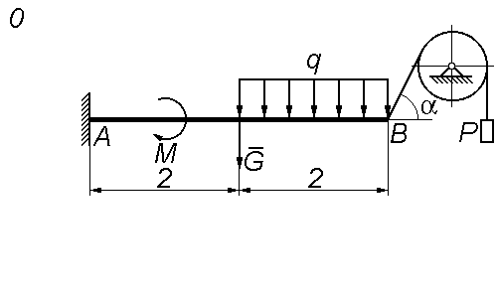 | 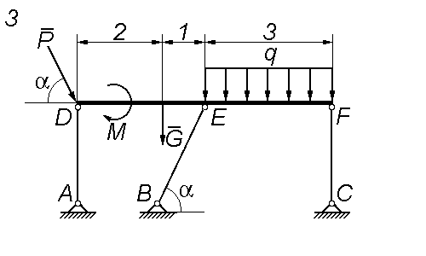  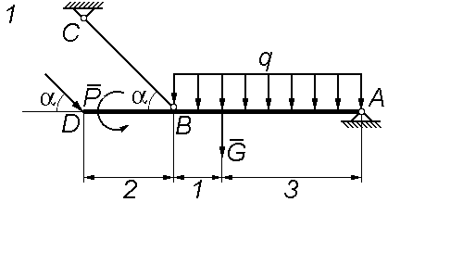
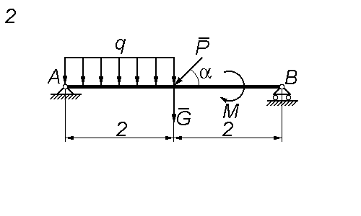
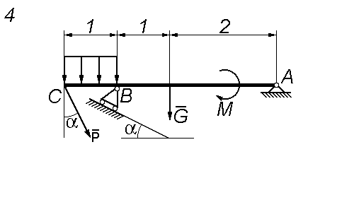 | 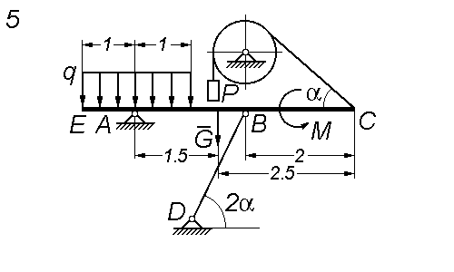

Рис. 1.1

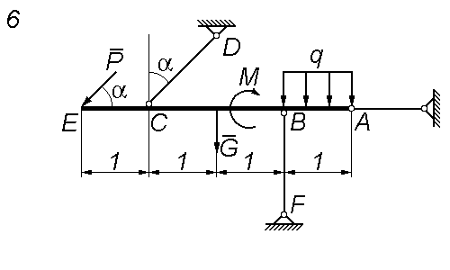 | 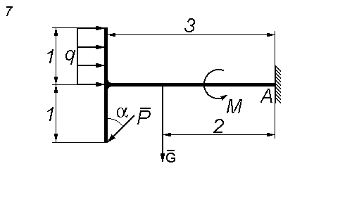
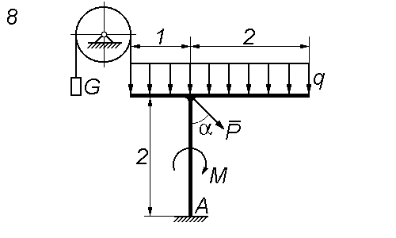 | 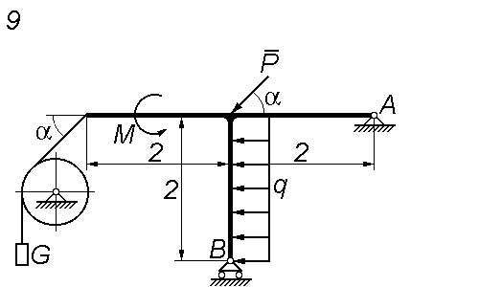

Рис. 1.1. Продолжение

Таблица 1.1
Номер варианта исходных данных | Заданные величины
Номер варианта исходных данных | G, кН | Р, кН | М, кН∙м | q, кН/м | α, град
0 | 10 | 5 | 20 | I | 30
1 | 12 | 4 | 10 | 2 | 15
2 | 8 | 6 | 5 | 4 | 45
3 | 14 | 3 | 8 | 3 | 60
4 | 16 | 8 | 12 | 2 | 30
5 | 6 | 7 | 4 | 3 | 60
6 | 10 | 6 | 8 | 0,5 | 15
7 | 6 | 12 | 15 | 4 | 45
8 | 4 | 8 | 9 | 1.5 | 30
9 | 20 | 10 | 6 | 5 | 60

Основные теоретические положения, используемые при решении задач
Тела, ограничивающие перемещения данного тела, являются по отношению к нему связями. В точках контакта тела со связью возникают силы их взаимодействия. Силы, которыми связи действуют на данное тело, называются реакциями связей. При решении задач, кроме активных сил, действующих на данное тело, необходимо учитывать и эти контактные силы (реакции связей).
Реакции связей в задачах статики определяют, решая уравнения равновесия, составляемые для отдельных тел или конструкций. Эти уравнения будут указаны ниже. Но направления реакций связей во многих случаях могут и должны быть определены предварительно (до составления уравнений равновесия) из рассмотрения свойств связей.
В вариантах предлагаемых заданий используются виды связей (опор), которые приведены ниже.
Цилиндрическая шарнирно-неподвижная опора
Эта опора изображается, как показано на рисунке 1.2. Она препятствует любому поступательному движению (тела) балки, но дает ему возможность свободно поворачиваться вокруг оси шарнира. Реакция $\vec{R}$ цилиндрического шарнира может иметь любое направление в плоскости, перпендикулярной оси шарнира.
Рис. 1.2

При решении задач реакция $\vec{R}$ заменяется двумя взаимно перпендикулярными составляющими, например, ${\vec{R}}_{x}$ и ${\vec{R}}_{y}$ (рис. 1.3). Определив в ходе решения задачи составляющие ${\vec{R}}_{x}$ и ${\vec{R}}_{y}$, находят модуль и направление реакции $\vec{R}$. Если знак величины какой-либо силы окажется отрицательным, то это означает, что направление силы противоположно тому, которое было предварительно указано на рисунке.
Рис. 1.3
Рис. 1.3
Цилиндрическая шарнирно-подвижная опора (рис. 1.4), нижняя обойма которой поставлена на катки, не препятствует перемещению балки параллельно опорной плоскости, если не учитывать сил трения. Линию действия реакции такой опоры следует считать проходящей через центр шарнира перпендикулярно к опорной плоскости. Таким образом, не известен только модуль этой реакции.

Рис. 1.4

Если на твердое тело наложена гибкая связь (нить, канат, трос, цепь и др.), то реакция связи, приложенная к телу в точке его крепления к связи, направлена вдоль связи от тела, как показано на рисунке 1.5.
Рис. 1.5

Опорой конструкции может служить невесомый стержень с двумя концевыми шарнирами (рис. 1.6). Невесомым называют стержень, весом которого по сравнению с воспринимаемой им нагрузкой можно пренебречь. Реакция $\vec{R}$ прямолинейного стержня направлена вдоль оси стержня.

Рис. 1.6

В случае заделки одного тела в другое (рис. 1.7) реакцию опоры (стены) следует представить, как состоящую из силы $\vec{R}$, разложенной на составляющие ${\vec{R}}_{x}$ и ${\vec{R}}_{y}$, а также из момента $M$.

Рис. 1.7

Во всех вариантах задания присутствует прямолинейный участок конструкции, находящийся под действием распределенной нагрузки посто-
янной интенсивности $q$ (рис. 1.8). Такую нагрузку следует заменить ее равнодействующей $\vec{Q}$, направленной перпендикулярно нагруженному отрезку (длиной $l$) и приложенной в его середине. Модуль равнодействующей определяется выражением
Рис. 1.8
$Q=q⋅l$. (1.1)
Среди всевозможных уравнений равновесия тела под действием произвольной плоской системы сил не может быть более трех независимых. Из них можно определить не более трех неизвестных (реакций). При правильном выполнении настоящего задания число искомых реакций равно трем.
При решении задач можно пользоваться любой из указываемых ниже трех форм системы уравнений равновесия тела (конструкции) под действием произвольной плоской системы сил.
При составлении уравнений равновесия в первой форме требуют, чтобы суммы проекций всех сил на произвольно выбранные оси декартовых координат $x$, $y$ и сумма моментов этих сил относительно произвольно выбранной точки $O$ равнялись нулю, т. е. записывают уравнения:
$\sum_{i=1}^{n}{F_{\text{ix}}=0}$, $\sum_{i=1}^{n}{F_{\text{iy}}=0}$, $\sum_{i=1}^{n}{M_{o}({\vec{F}}_{i})=0}$. (1.2)
При составлении уравнений равновесия во второй форме можно ограничиться составлением одного уравнения равновесия в проекциях, например, на ось $x$, и добавить два уравнения моментов относительно двух произвольных точек $A$ и $B$, взятых так, чтобы ось $x$ не была перпендикулярна прямой $\text{AB}$:
$\sum_{i=1}^{n}{F_{\text{ix}}=0}$, $\sum_{i=1}^{n}{M_{A}({\vec{F}}_{i})=0}$, $\sum_{i=1}^{n}{M_{B}({\vec{F}}_{i})=0}$. (1.3)
Третья форма уравнений равновесия получится, если составить три уравнения моментов относительно произвольно выбранных точек $A$, $B$ и $C$, не лежащих на одной прямой:
$\sum_{i=1}^{n}{M_{A}({\vec{F}}_{i})=0}$, $\sum_{i=1}^{n}{M_{B}({\vec{F}}_{i})=0}$, $\sum_{i=1}^{n}{M_{C}({\vec{F}}_{i})=0}$. (1.4)
Задание рекомендуется выполнять в следующем порядке:
- выделить и изобразить на рисунке некоторое тело (конструкцию), из уравнений равновесия которого можно определить искомые реакции связей (опор);
- изобразить на рисунке задаваемые внешние силы, приложенные к этому телу (конструкции); при этом следует заменить распределенные нагрузки их равнодействующими;
- изобразить на рисунке реакции связей, наложенных на выбранное тело (конструкцию);
- выбрать и указать на рисунке направления осей декартовых координат и точку (или точки), относительно которой будет составлено уравнение моментов;
- составить уравнения равновесия тела;
- решая уравнения равновесия, определить неизвестные величины.
Уравнения равновесия можно составлять в любой из указанных форм (уравнения (1.2), (1.3) или (1.4)). Следует стремиться к получению таких уравнений равновесия, в каждое из которых входила бы только одна неизвестная величина. В этом случае вместо совместного решения системы уравнений можно каждую из неизвестных величин непосредственно определить из соответствующего уравнения. Для этого оси координат целесообразно направить так, чтобы некоторые неизвестные силы оказались перпендикулярными к этим осям. Тогда величины этих неизвестных сил в соответствующее уравнение проекций не войдут. Если центр моментов, то есть точку, относительно которой должно быть составлено уравнение моментов, выбрать в точке пересечения линий действия двух неизвестных сил, то из соответствующего уравнения моментов непосредственно определяется величина третьей неизвестной силы. Если, однако, при этом центр моментов оказывается расположенным так, что вычисление плеча искомой силы представляет значительные трудности, то лучше составить такое уравнение моментов (относительно другого центра), в которое войдут величины двух неизвестных сил, а затем совместно решить полученную систему уравнений.

Выполняя задание, следует придерживаться следующей формы

Задание 1
Вариант схемы 4, вариант исходных данных 3.
Условие задачи
Найти реакции связей (опор), наложенных на основное тело конструкции – балку или сварной стержень. Схема конструкции показана на рисунке 1.9 (размеры, м).
Рис. 1.9

Дано: $G=\text{14}$ кН, $P=4$ кН, $M=7$ кН∙м, $q=3$кН/м, $α={\text{60}}^{∘}$.
Найти: реакции опор балки.

Решение.
На балку действуют (рис. 1.10) следующие активные силы: сила тяжести $\vec{G}$, приложенная в ее середине, сила $\vec{P}$, направленная под углом $α={\text{60}}^{∘}$ к вертикали, равнодействующая $\vec{Q}$ распределенной нагрузки, равная $Q=q⋅\left|\text{CB}\right|=3\text{ кН}$, приложенная в середине участка $\text{СВ}$ и направленная вертикально вниз, и, наконец, пара сил с моментом $M$.

Рис. 1.10

Реакцию ${\vec{R}}_{B}$ опоры $B$ направляем перпендикулярно опорной плоскости, неизвестную по направлению реакцию ${\vec{R}}_{A}$ представляем двумя взаимно перпендикулярными составляющими ${\vec{R}}_{\text{Ax}}$ и ${\vec{R}}_{\text{Ay}}$.
Уравнение равновесия балки в проекциях на ось $x$имеет вид
$P⋅\text{sin}{\text{60}}^{∘}+R_{B}⋅\text{cos}{\text{30}}^{∘}+R_{\text{Ax}}=0$. (1.5)
Уравнение моментов относительно центра $A$ имеет вид
$P⋅\left|\text{CA}\right|⋅\text{sin}{\text{30}}^{∘}+Q⋅\left|\text{DA}\right|−R_{B}⋅\left|\text{BA}\right|⋅\text{sin}{\text{30}}^{∘}+G⋅\left|\text{EA}\right|−M=0$. (1.6)
Уравнение моментов относительно центра $B$ имеет вид
$P⋅\left|\text{CB}\right|⋅\text{sin}{\text{30}}^{∘}+Q⋅\left|\text{DB}\right|−G⋅\left|\text{BE}\right|−M+R_{\text{Ay}}⋅\left|\text{BA}\right|=0$. (1.7)
Решая эту систему уравнений равновесия, определим неизвестные величины. Уравнение моментов (1.6) позволяет вычислить реакцию $R_{\text{Ay}}$:
$R_{\text{Ay}}=\frac{−P⋅\left|\text{CB}\right|⋅\text{sin}{\text{30}}^{∘}−Q⋅\left|\text{DB}\right|+G⋅\left|\text{BE}\right|+M}{\left|\text{BA}\right|}≈5,\text{83}\text{ кН}$. (1.8)
Из уравнения моментов (1.7) находим реакцию $R_{B}$:
$R_{B}=\frac{P⋅\left|\text{CA}\right|⋅\text{sin}{\text{30}}^{∘}+Q⋅\left|\text{DA}\right|+G⋅\left|\text{EA}\right|−M}{\left|\text{BA}\right|⋅\text{sin}{\text{30}}^{∘}}≈\text{26},\text{33}\text{ кН}$. (1.9)
Подставив полученное значение $R_{B}$ в уравнение (1.5), определяем неизвестную реакцию $R_{\text{Ax}}$:
$R_{\text{Ax}}=−P⋅\text{sin}{\text{60}}^{∘}−R_{B}⋅\text{cos}{\text{30}}^{∘}≈−\text{26},\text{27}\text{ кН}$. (1.10)
Для проверки вычислений составим уравнение равновесия балки в проекциях на ось $y$, направленную, как показано на рисунке 1.9. Справедливость проведенных расчетов подтверждается выполнением этого уравнения, т. е. равенством
$\sum_{i=1}^{n}{F_{\text{iy}}=}$$−P⋅\text{cos}{\text{60}}^{∘}−Q+R_{B}⋅\text{sin}{\text{30}}^{∘}−G+R_{\text{Ay}}≈0$. (1.11)
Модуль полной реакции $R_{A}$ определяется по формуле
$R_{A}=\sqrt{{\left(R_{\text{Ax}}\right)}^{2}+{\left(R_{\text{Ay}}\right)}^{2}}≈\text{26},\text{91}\text{ кН}$. (1.12)

Ответ: $R_{B}≈\text{26},\text{33}\text{ кН}$, $R_{\text{Ax}}≈−\text{26},\text{27}\text{ кН}$, $R_{\text{Ay}}≈5,\text{83}\text{ кН}$, $R_{A}≈\text{26},\text{91}\text{ кН}$.

Тема КИНЕМАТИКА ТОЧКИ

Задание 2
По заданным уравнениям движения точки М в декартовых координатах x = f₁(t), y = f₂(t) найти:
1) уравнение траектории движения точки;
2) скорость и ускорение точки в произвольный момент времени t, а также в момент времени t = t₁;
3) касательное и нормальное ускорения точки в момент времени t₁;
4) радиус кривизны траектории в точке, совпадающей с положением точки М в момент времени t = t₁.
Кроме того, построить, выбрав соответствующие масштабы для длин, скоростей и ускорений:
1) траекторию точки;
2) положение точки на траектории в момент временя t = t₁;
3) скорость и ускорение точки, а также касательное и нормальное
ускорения для момента времени t = t₁.
Уравнения движения точки и момент времени t = t₁ выбрать по последней цифре шифра, величины коэффициентов a и b, приведенных в таблице 2.1, – по предпоследней цифре.
Уравнения движения точки и значение времени t к заданию 3:

0. x = a sin(πt/4) y = b cos(πt/4) t₁ = 3 c
1. x = a sin(πt/6) y = 4 + b cos(πt/6) t₁ = 1 c
2. x = 10at y = bt² t₁ = 0,5 c
3. x = 1 – a cos t y = b sint t₁ = π/4 c
4. x = a cos3t – 1 y = 3 + b sin 3t t₁ = π/18 c
5. x = a – sin t y = b + 2 cos t t₁ = π/3 c
6. x = at y = at – bt² t₁ = 0,2 c
7. x = a cos(2πt/3) y = 2 + b sin(2πt/3) t₁ = 2 c
8. x = a + 2 sin(πt/4) y = b + 2 sin(πt/4) t₁ = 1 c
9. x = at² + bt y = 2bt t₁ = 0,3 c

Таблица 2.1
Заданная  величина, м | Номер варианта исходных данных
Заданная  величина, м | 0 | 1 | 2 | 3 | 4 | 5 | 6 | 7 | 3 | 9
a | 2 | 3 | 1 | 4 | 5 | 6 | 3 | 2 | 1 | 4
b | 6 | 1 | 2 | 5 | 4 | 3 | 2 | 5 | 3 | 2
Основные теоретические положения, используемые при решении задач
Положение точки $M$ в выбранной системе отсчета можно задать тремя ее координатами, например, прямоугольными декартовыми координатами $x$, $y$, $z$. При движении точки ее координаты являются функциями времени
$x=f_{1}(t)$, $y=f_{2}(t)$, $z=f_{3}(t)$. (2.1)
Если точка движется в одной плоскости, к примеру, $\text{Oxy}$, будем иметь два уравнения движения
$x=f_{1}(t)$, $y=f_{2}(t)$. (2.2)
Приведенные уравнения можно рассматривать как параметрические уравнения траектории точки (параметр – время $t$). Для того чтобы получить уравнение траектории в виде уравнения, связывающего координаты точки, например, в виде $y=ϕ(x)$, необходимо из уравнений движения исключить время $t$.
Проекции скорости на оси прямоугольных декартовых координат равны первым производным от соответствующих координат точки по времени, т. е.
$v_{x}=\frac{\text{dx}}{\text{dt}}=\overset{˙}{x}$, $v_{y}=\frac{\text{dy}}{\text{dt}}=\overset{˙}{y}$. (2.3)
Модуль скорости $v$ определяется равенством
$v=\sqrt{v_{x}^{2}+v_{y}^{2}}=\sqrt{{\overset{˙}{x}}^{2}+{\overset{˙}{y}}^{2}}$. (2.4)
Вектор скорости точки $\vec{v}$ направлен по касательной к траектории точки в сторону ее движения.
Проекции ускорения точки на оси прямоугольных декартовых координат равны первым производным от соответствующих проекций скорости или вторым производным от соответствующих координат точки по времени
$a_{x}=\frac{{\text{dv}}_{x}}{\text{dt}}=\overset{¨}{x}$, $a_{y}=\frac{{\text{dv}}_{y}}{\text{dt}}=\overset{¨}{y}$. (2.5)
Модуль ускорения $a$ вычисляется по формуле
$a=\sqrt{a_{x}^{2}+a_{y}^{2}}=\sqrt{{\overset{¨}{x}}^{2}+{\overset{¨}{y}}^{2}}$. (2.6)
В соответствии с содержанием данного задания ограничимся рассмотрением движений точки по плоскости. Выберем на плоской траектории точки начало $O$ и положительное направление отсчета дуговой координаты $s$. Проведем через рассматриваемую точку $M$ касательную и нормаль к траектории. Введем в рассмотрение единичные векторы (орты) касательной $\vec{τ}$ и главной нормали $\vec{n}$, направив орт $\vec{τ}$ в сторону возрастания дуговой координаты, а орт $\vec{n}$ − в сторону вогнутости кривой (рис. 2.1).

Рис. 2.1
Ускорение точки может быть представлено в виде геометрической суммы двух составляющих. Составляющая, направленная по касательной к траектории, называется касательным или тангенциальным ускорением. Это ускорение может быть представлено формулой
${\vec{a}}_{τ}=\frac{{\text{dV}}_{τ}}{\text{dt}}\vec{τ}$, (2.7)
где $v_{τ}=\frac{\text{ds}}{\text{dt}}$ − алгебраическая величина скорости, равная проекции скорости на положительное направление касательной к траектории в рассматриваемой точке оси.
Составляющая ускорения, направленная по главной нормали, называется нормальным ускорением. Нормальное ускорение определяется формулой
${\vec{a}}_{n}=\frac{v^{2}}{ρ}\vec{n}$, (2.8)
где $ρ$ − радиус кривизны траектории.
Таким образом, ускорение может быть представлено в виде
$\vec{a}={\vec{a}}_{τ}+{\vec{a}}_{n}$. (2.9)
Касательное ускорение характеризует быстроту изменения величины скорости точки. Оно направлено:
- в сторону скорости при ускоренном движении;
- в сторону, противоположную вектору скорости, при замедленном движении.
Нормальное ускорение всегда направлено в сторону вогнутости траектории, к центру ее кривизны, и характеризует быстроту изменения скорости по направлению.
Ускорение направлено в сторону вогнутости траектории (рис. 2.1) или (если $a_{n}=0$) по касательной к ней.
Так как векторы ${\vec{a}}_{τ}$ и ${\vec{a}}_{n}$ взаимно перпендикулярны, то модуль ускорения может быть представлен в виде
$a=\sqrt{a_{τ}^{2}+a_{n}^{2}}=\sqrt{{\left(\frac{{\text{dv}}_{τ}}{\text{dt}}\right)}^{2}+\frac{v^{4}}{ρ^{2}}}$. (2.10)
При решении задач удобно использовать следующие соотношения:
$\left|a_{τ}\right|=\left|\frac{v⋅\vec{a}}{v_{τ}}\right|=\left|\frac{v⋅\vec{a}}{v}\right|=\frac{\left|v_{x}a_{x}+v_{y}a_{y}\right|}{v}$,
(2.11)
$a_{n}=\sqrt{a^{2}−a_{τ}^{2}}$, $ρ=\frac{v^{2}}{a_{n}}$.
Знак скалярного произведения $\vec{v}⋅\vec{a}=v_{x}a_{x}+v_{y}a_{y}$ определяет характер движения точки: положительное значение будет получено при совпадении направлений векторов $\vec{v}$ и ${\vec{a}}_{τ}$, движение точки в этом случае является ускоренным; отрицательное значение указанного скалярного произведения соответствует замедленному движению точки; нулевое значение – равномерному.

При выполнении задания следует придерживаться следующей формы.

Задание 2
Вариант данных 1.
Условие задачи
По заданным уравнениям движения точки М в декартовых координатах x = f₁(t), y = f₂(t) найти:
1) уравнение траектории движения точки;
2) скорость и ускорение точки в произвольный момент времени t, а также в момент времени t = t₁;
3) касательное и нормальное ускорения точки в момент времени t₁;
4) радиус кривизны траектории в точке, совпадающей с положением точки М в момент времени t = t₁.
Кроме того, построить, выбрав соответствующие масштабы для длин, скоростей и ускорений:
1) траекторию точки;
2) положение точки на траектории в момент временя t = t₁;
3) скорость и ускорение точки, а также касательное и нормальное
ускорения для момента времени t = t₁.
Дано:
$x=3\text{sin}({πt}/6)$ м, $y=2+4\text{cos}({πt}/6)$ м, $t_{1}=1$ с.
Решение.
1. Получим уравнение траектории движения точки в координатной форме, исключив время t из уравнений движения. Выражая $\text{sin}({πt}/6)$ и $\text{cos}({πt}/6)$ из заданных уравнений движения, имеем
$\text{sin}({πt}/6)=\frac{x}{3}$, $\text{cos}({πt}/6)=\frac{y−2}{4}$. (2.12)
Воспользовавшись тем, что ${\text{sin}}^{2}({πt}/6)+{\text{cos}}^{2}({πt}/6)=1$, получаем уравнение траектории в виде
${\left(\frac{x}{3}\right)}^{2}+{\left(\frac{y−2}{4}\right)}^{2}=1$. (2.13)
Последнее уравнение представляет собой уравнение эллипса с полуосями 3 и 4 с центром в точке (0,2) (рис. 2.2).
2. Выясним, где находится точка на траектории в момент времени $t_{1}$:
$x|_{t=1}=3\text{sin}(π/6)=1,5\text{ м}$,
(2.14)
$y|_{t=1}=2+4\text{cos}(π/6)=2+2\sqrt{3}≈5,5\text{ м}$.
Таким образом, точка в момент времени $t=t_{1}=1$с имеет координаты $M_{1}(1,5;5,5)$. Ее положение на траектории указано на рисунке 3.2.
3. Определим скорость и ускорение точки $M$ в произвольный момент времени $t$, а также в момент времени $t_{1}$.
Проекции скорости на оси $x,y$ равны первым производным от соответствующих координат точки по времени
$v_{x}=\overset{˙}{x}=\frac{π}{2}\text{cos}({πt}/6)$, $v_{y}=\overset{˙}{y}=−\frac{2π}{3}\text{sin}({πt}/6)$. (2.15)
Модуль скорости $v$ равен
$\begin{aligned}v=\sqrt{v_{x}^{2}+v_{y}^{2}}=\frac{π}{6}\sqrt{9{\text{cos}}^{2}({πt}/6)+\text{16}{\text{sin}}^{2}({πt}/6)}= \\ \frac{π}{6}\sqrt{9+7{\text{sin}}^{2}({πt}/6)}\text{.}\end{aligned}$ (2.16)
Для момента времени $t_{1}$ будем иметь
$v_{x}|_{t=1}=\frac{π}{2}⋅\frac{\sqrt{3}}{2}≈1,\text{36}$ м/с, $v_{y}|_{t=1}=−\frac{2π}{3}⋅\frac{1}{2}≈−1,\text{05}$ м/с,
(2.17)
$v|_{t=1}≈1,\text{72}$ м/с.
По найденным проекциям построим вектор скорости $a_{x}=\overset{¨}{x}={\overset{˙}{v}}_{x}=−\frac{π^{2}}{\text{12}}\text{sin}({πt}/6)$ в точке $M_{1}$ (рис. 2.2).
Проведя построение, полезно убедиться в том, что вектор скорости $\vec{v}$ в соответствии с теоретическими положениями направлен по касательной к траектории точки в сторону ее движения.
Проекции ускорения точки на оси прямоугольных декартовых координат равны первым производным от соответствующих проекций скорости или вторым производным от соответствующих координат точки по времени, т. е.
$a_{x}=\overset{¨}{x}={\overset{˙}{v}}_{x}=−\frac{π^{2}}{\text{12}}\text{sin}({πt}/6)$, $a_{y}=\overset{¨}{y}={\overset{˙}{v}}_{y}=−\frac{π^{2}}{9}\text{cos}({πt}/6)$. (2.18)
Модуль ускорения $a$ вычисляется по формуле
$\begin{aligned}a=\sqrt{a_{x}^{2}+a_{y}^{2}}=\frac{π^{2}}{\text{108}}\sqrt{\text{81}{\text{sin}}^{2}({πt}/6)+\text{144}{\text{cos}}^{2}({πt}/6)}= \\ \frac{π^{2}}{\text{108}}\sqrt{\text{81}+\text{63}{\text{cos}}^{2}({πt}/6)}\text{.}\end{aligned}$ (2.19)
Для момента времени t = $t_{1}$ = 1 с будем иметь
$a_{x}|_{t=1}=−\frac{π^{2}}{\text{12}}⋅\frac{1}{2}≈−0,\text{41}$ м/с², $a_{y}|_{t=1}=−\frac{π^{2}}{9}⋅\frac{\sqrt{3}}{2}≈−0,\text{95}$ м/с²,
(2.20)
$a|_{t=1}≈1,\text{03}$ м/с².
По найденным проекциям ускорения строится вектор ускорения $\vec{a}=a_{x}\vec{i}+a_{y}\vec{j}$ в точке $M_{1}$ (рис. 2.2).
Следует удостовериться, что вектор ускорения $\vec{a}$ направлен в сторону вогнутости траектории.
4. Найдем касательное и нормальное ускорения точки в момент времени $t_{1}$, используя соотношения
$\left|a_{τ}\right|=\frac{\left|v_{x}a_{x}+v_{y}a_{y}\right|}{v}$, $a_{n}=\sqrt{a^{2}−a_{τ}^{2}}$ (2.21)
и результаты предыдущих вычислений.

1
1
м/с
м/с²

Рис. 2.2
Будем иметь
$\left|a_{τ}\right||_{t=1}≈\frac{\left|1,\text{36}⋅(−0,\text{41})+(−1,\text{05})⋅(−0,\text{95})\right|}{1,\text{72}}≈0,\text{26}{\text{ м/с}}^{2}$,
(2.22)
$a_{n}|_{t=1}≈\sqrt{1,{\text{03}}^{2}−0,{\text{26}}^{2}}≈1{\text{ м/с}}^{2}$.
По знаку скалярного произведения $\vec{v}⋅\vec{a}=v_{x}a_{x}+v_{y}a_{y}$ заключаем, что в данный момент времени движение точки является ускоренным.
5. Определим радиус кривизны траектории в точке $M_{1}$, для чего воспользуемся равенством
$ρ=\frac{v^{2}}{a_{n}}$. (2.23)
В результате получим $ρ≈\frac{1,{\text{72}}^{2}}{1}≈2,\text{96}\text{ м}$.
6. Векторы скорости, ускорения, касательного, нормального ускорений точки в соответствующем масштабе показаны на рисунке 2.2. Результаты вычислений для заданного момента времени приведены в таблице 3.2

Таблица 2.2
Координаты, м |  | Скорость, м/с |  |  | Ускорение, м/с² |  |  |  |  | Рад.  крив., м
$$x$$ | $$y$$ | $$v_{x}$$ | $$v_{y}$$ | $$v$$ | $$a_{x}$$ | $$a_{y}$$ | $$a$$ | $$a_{τ}$$ | $$a_{n}$$ | $$ρ$$
1,5 | 5,5 | 1,36 | -1,05 | 1,72 | -0,41 | -0,95 | 1,03 | 0,26 | 1,00 | 2,96

Тема ВРАЩЕНИЕ ТВЕРДОГО ТЕЛА ВОКРУГ
НЕПОДВИЖНОЙ ОСИ

Задание 3

По заданному уравнению прямолинейного поступательного движения груза 1 определить скорость, а также касательное, нормальное и полное ускорения точки М механизма в момент времени t₁, когда путь, пройденный грузом, равен S.
Показать на рисунке векторы скорости и ускорения точки.

Схемы механизмов представлены на рисунке 3.1. Нужно выбрать схему №5

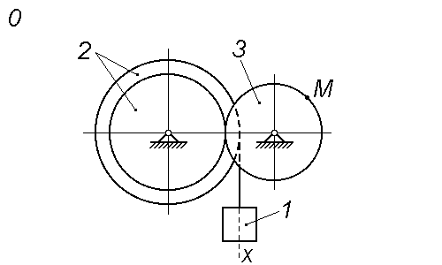 | 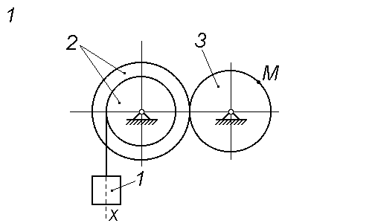
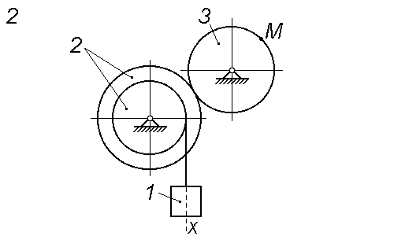 | 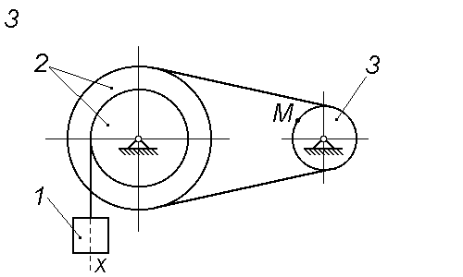
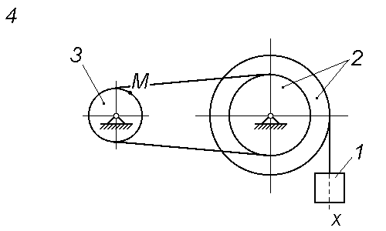 | 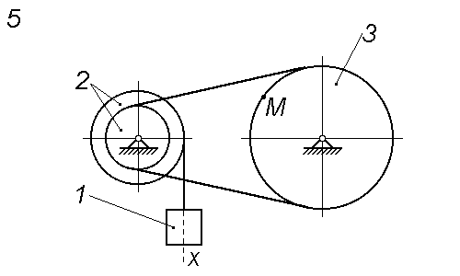
Рис. 3.1
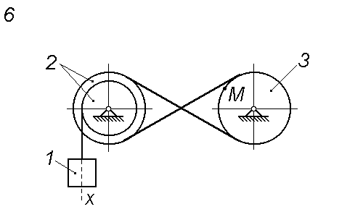 | 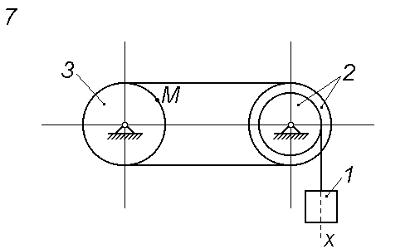
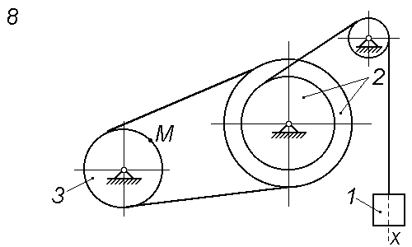 | 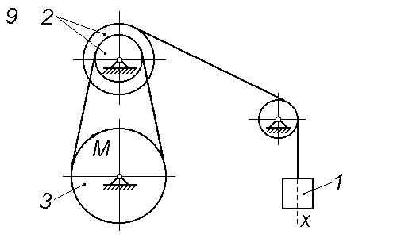
Рис. 3.1. Продолжение
Исходные данные приведены в таблице 3.1.

Таблица 3.1

Номер варианта исходных данных | Заданные величины
Номер варианта исходных данных | R₂, см | r₂, см | R₃, см | x = x(t), x - см, t - с | S, м
0 | 60 | 45 | 36 | 10 + 100 t² | 0,5
1 | 100 | 60 | 75 | 18 + 70 t² | 0,2
2 | 100 | 60 | 30 | 5 + 60 t² | 0,5
3 | 40 | 25 | 20 | 5 + 40 t² | 0,3
4 | 20 | 15 | 10 | 2 + 50 t² | 0,1
5 | 15 | 10 | 20 | 5 + 80 t² | 0,2
6 | 20 | 10 | 30 | 4 + 90 t² | 0,5
7 | 40 | 30 | 20 | 10 + 40 t² | 0,3
8 | 30 | 15 | 40 | 5 + 60 t² | 0,2
9 | 25 | 20 | 50 | 6 + 30 t² | 0,3

Примечание. Для определения момента времени t₁ необходимо учесть, что путь S, пройденный телом за время t = t₁, заданный в условии задания, равен
S = x(t₁) – x(t₀),
где t₀ = 0.
Основные теоретические положения, используемые при решении задач
Вращательное движение твердого тела полностью определяется заданием угла его поворота как функции времени: $ϕ=ϕ(t)$. Угол поворота обычно измеряют в радианах. Главными кинематическими характеристиками вращательного движения в целом являются угловая скорость и угловое ускорение.
Угловая скорость тела в данный момент времени равна первой производной по времени от угла поворота
$\tilde{ω}=\frac{dϕ}{\text{dt}}=\overset{˙}{ϕ}$. (3.1)
Введенная таким образом угловая скорость $\tilde{ω}$ будет положительной, если в рассматриваемый момент времени тело вращается в направлении, соответствующем произвольно выбираемому положительному направлению отсчета угла $ϕ$, т. е. если в данный момент угол $ϕ$ возрастает. Если в данный момент тело движется так, что угол $ϕ$ убывает, то величина $\tilde{ω}$ будет отрицательной. Абсолютное значение угловой скорости будем обозначать через $ω$: $ω=\left|\tilde{ω}\right|=\left|\overset{˙}{ϕ}\right|$. Если угол поворота измеряется в радианах, а время – в секундах, то единицей измерения угловой скорости будет рад/с (или, короче, с⁻¹).
Угловое ускорение тела в данный момент времени равно первой производной от угловой скорости или второй производной от угла поворота тела по времени
$\tilde{ε}=\frac{d\tilde{ω}}{\text{dt}}=\frac{d^{2}ϕ}{{\text{dt}}^{2}}=\overset{¨}{ϕ}$. (3.2)
Если знаки $\tilde{ω}$ и $\tilde{ε}$ одинаковы, тело вращается ускоренно; если разные – замедленно. Абсолютное значение углового ускорения будем обозначать через $ε$: $ε=\left|\tilde{ε}\right|=\left|\overset{¨}{ϕ}\right|$. Единицей измерения углового ускорения является рад/с² (или, короче, с⁻²).
Кинематические характеристики движения отдельных точек твердого тела определяются характеристиками движения тела в целом и положением точек в теле.
При вращении твердого тела вокруг неподвижной оси любая его точка описывает окружность с центром на оси вращения, лежащую в плоскости, перпендикулярной оси. Радиус окружности представляет собой расстояние $h$ от точки до оси вращения.
Величина скорости точки твердого тела, вращающегося вокруг неподвижной оси, равна произведению угловой скорости $ω$ тела на расстояние $h$ от этой точки до оси вращения
$v=ω⋅h$. (3.3)
Из формулы (3.3) следует, что модули скоростей точек вращающегося тела пропорциональны расстояниям от этих точек до оси вращения. На рисунке 3.2 показана эпюра скоростей точек, лежащих на отрезке $\text{OM}$.

Рис. 3.2

Направление касательной к траектории любой точки тела считается положительным, если оно соответствует принятому в качестве положительного направлению отсчета угла $ϕ$. Проекция ускорения точки $M$ на положительное направление касательной к траектории определяется равенством
$a_{τ}=\tilde{ε}⋅h$. (3.4)

Модуль касательного ускорения
$\left|a_{τ}\right|=ε⋅h$. (3.5)
Модуль нормального ускорения точки $M$ равен
$a_{n}=ω^{2}⋅h$. (3.6)
Касательное ускорение ${\vec{a}}_{τ}$ точки $M$ направлено по касательной к описываемой этой точкой окружности:
- в ту же сторону что и скорость (рис. 3.3, а), если вращение ускоренное (при этом знаки $\tilde{ω}$ и $\tilde{ε}$ одинаковы);
- в сторону, противоположную скорости (рис. 3.3, б), если вращение замедленное (при этом знаки $\tilde{ω}$ и $\tilde{ε}$ разные).
Нормальное ускорение ${\vec{a}}_{n}$ точки всегда направлено от этой точки к оси вращения тела (к центру $O$ описываемой точкой окружности), поэтому ускорение ${\vec{a}}_{n}$ называют также центростремительным (или осестремительным).
Ускорение точки $M$ является геометрической суммой своих нормальной и касательной составляющих, т. е.
$\vec{a}={\vec{a}}_{τ}+{\vec{a}}_{n}$. (3.7)
Модуль ускорения
$a=\sqrt{a_{τ}^{2}+a_{n}^{2}}=h\sqrt{ε^{2}+ω^{4}}$. (3.8)

а б
Рис. 3.3
При выполнении задания следует придерживаться следующей формы.
Задание 3
Схема 1, вариант данных 5.
Условие задачи
По заданному уравнению прямолинейного поступательного движения груза 1 определить скорость, а также касательное, нормальное и полное ускорения точки М механизма в момент времени t₁, когда путь, пройденный грузом, равен S.
Показать на рисунке векторы скорости и ускорения точки (рис.3.4).
Дано: $R_{2}=\text{60}$ см, $r_{2}=\text{40}$ см,
$R_{3}=\text{50}$ см, $S=0,2$ м,
$x(t)=\text{18}+\text{80}t^{2}$ см,

Найти: $V_{M}$, $a_{Mτ}$, $a_{\text{Mn}}$, $a_{M}$.

Рис. 3.4
Решение.
Для определения момента времени $t_{1}$ необходимо учесть, что путь $S=0,2$ м = 20 см, пройденный грузом 1 за время $t=t_{1}$, определяется выражением
$S=x(t_{1})−x(t_{0})$, (3.9)
где $t_{0}=0$. Поэтому с учетом данных задачи получим следующее уравнение относительно неизвестного момента времени $t_{1}$:
$\text{20}=\text{18}+\text{80}t_{1}^{2}−\text{18}=\text{80}t_{1}^{2}$. (3.10)
Отсюда $t_{1}=0,5$ с.
Скорость груза 1 в прямолинейном поступательном движении определяется как первая производная по времени от координаты $x(t)$
$v_{1}=\overset{˙}{x}=\frac{d}{\text{dt}}(\text{18}+\text{80}t^{2})=\text{160}t$. (3.11)
Обозначим через $A$ точку схода нити с колеса 2 (рис. 3.5). Очевидно, что скорость этой точки совпадает со скоростью груза 1, так как нить предполагается нерастяжимой: $v_{A}=v_{1}$. С другой стороны, рассматривая точку $A$ как точку, лежащую на ободе колеса радиуса $r_{2}$, заключаем, что ее скорость $v_{A}=ω_{2}⋅r_{2}$. Следовательно,
$v_{1}=ω_{2}⋅r_{2}$, (3.12)
и, значит,
$ω_{2}=\frac{v_{1}}{r_{2}}$. (3.13)

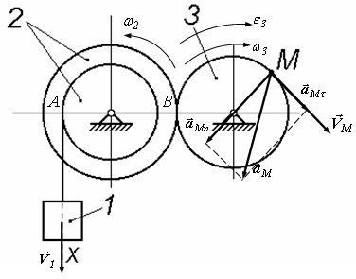
Рис. 3.5
Для получения соотношения, связывающего угловые скорости колес 2 и 3, учтем, что точки касания этих колес (иначе, точки их зацепления, совмещенные в полюсе $B$) имеют равные скорости, так как отсутствует скольжение между колесами. Скорость той из этих точек, которая принадлежит ободу колеса 2, равна
$v_{B}=ω_{2}⋅R_{2}$. (3.14)
Скорость другой точки, лежащей на ободе колеса 3, равна
$v_{B}=ω_{3}⋅R_{3}$. (3.15)
Таким образом,
$ω_{2}⋅R_{2}=ω_{3}⋅R_{3}$. (3.16)
Выражая $ω_{3}$ из последнего уравнения и учитывая (4.13), будем иметь
$ω_{3}=\frac{R_{2}}{R_{3}}ω_{2}=\frac{R_{2}}{R_{3}r_{2}}v_{1}$. (3.17)
Подставляя сюда заданные в условии величины и учитывая равенство (3.11), получаем
$ω_{3}=4,8t$. (3.18)
Угловое ускорение колеса 3 равно
$ε_{3}={\overset{˙}{ω}}_{3}=4,8{\text{ рад/с}}^{2}$. (3.19)
Угловое ускорение положительно, как и угловая скорость этого колеса. Значит, вращение колеса 3 является ускоренным.
Скорость точки $M$, ее касательное, нормальное и полное ускорения рассчитываются по формулам
$v_{M}=ω_{3}⋅R_{3}=\text{240}t$;
$a_{Mτ}=ε_{3}⋅R_{3}=\text{240}{\text{ см/с}}^{2}$, $a_{\text{Mn}}=ω_{3}^{2}⋅R_{3}=\text{1152}t^{2}$, (3.20)
$a_{M}=\sqrt{(a_{Mτ})^{2}+(a_{\text{Mn}})^{2}}$.
Результаты вычислений для момента времени $t_{1}=0,5\text{ c}$ приведены ниже в таблице 3.2.
Векторы скорости, касательного, нормального и полного ускорений точки $M$ показаны на рисунке 3.5.
Таблица 3.2
$v_{M}$, см/с | $a_{Mτ}$, см/с² | $a_{\text{Mn}}$, см/с² | $a_{M}$, см/с²
120 | 240 | 288 | 374,89

Тема ПЛОСКО-ПАРАЛЛЕЛЬНОЕ ДВИЖЕНИЕ ТВЕРДОГО ТЕЛА

Задание 4
Найти для заданного положения механизма скорости и ускорения точек В и С, а также угловые скорость и ускорение звена, которому эти точки принадлежат. Схемы механизмов и необходимые для расчета данные приведены в таблице 4.1.
В задании приняты следующие обозначения:
ω_{OA} и ε_{OA} − угловые скорость и ускорение кривошипа ОА при заданном положении механизма;
ω₁ − угловая скорость колеса 1;
V_{A} и a_{A} − скорость и ускорение точки А.
Качение колес происходит без скольжения.
Нужно выбрать схему механизма №5. Вариант исходных данных № 4

Таблица 4.1
Схема механизма | Заданные величины | Номер варианта исходных данных
Схема механизма | Заданные величины | 0 | 1 | 2 | 3 | 4 | 5 | 6 | 7 | 8 | 9
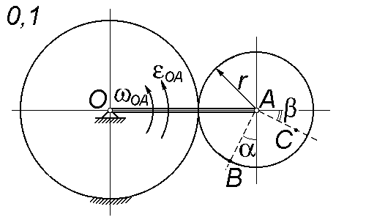 | ω_{OA,} рад/с | 2 | 3 | 4 | 5 | 6 | 1 | 2 | 3 | 4 | 5
 | ε_{OA}, рад/с² | 2 | 8 | 3 | 1 | 5 | 6 | 9 | 4 | 7 | 2
 | r, см | 15 | 10 | 25 | 30 | 12 | 18 | 28 | 40 | 32 | 24
 | OA, см | 70 | 15 | 50 | 36 | 250 | 24 | 64 | 48 | 60 | 80
 | AC, см | 3 | 8 | 20 | 12 | 7 | 15 | 20 | 24 | 15 | 18
 | α, град | 120 | 210 | 30 | 45 | 225 | 135 | 0 | 180 | 60 | 150
 | β, град | 30 | 90 | 45 | 60 | 12 | 90 | 45 | 30 | 45 | 0
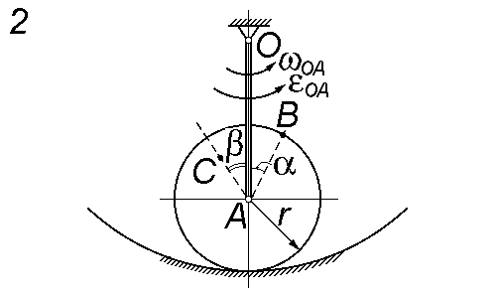 | ω_{OA,} рад/с | 5 | 4 | 3 | 2 | 1 | 6 | 5 | 4 | 3 | 2
 | ε_{OA}, рад/с² | 8 | 2 | 7 | 9 | 5 | 4 | 1 | 6 | 3 | 1
 | r, см | 15 | 10 | 25 | 30 | 12 | 18 | 28 | 40 | 32 | 24
 | OA, см | 70 | 15 | 50 | 36 | 25 | 24 | 64 | 48 | 60 | 80
 | AC, см | 3 | 8 | 20 | 12 | 7 | 15 | 20 | 24 | 15 | 18
 | α, град | 0 | 30 | 45 | 60 | 90 | 135 | 120 | 45 | 150 | 60
 | β, град | 135 | 45 | 90 | 30 | 120 | 30 | 135 | 30 | 0 | 45
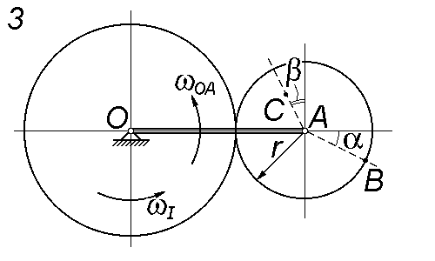 | ω_{OA}=$\text{const}$,рад/с | 4 | 6 | 8 | 1 | 2 | 3 | 4 | 8 | 5 | 7
 | ω₁ =$\text{const}$, рад/с | 6 | 4 | 9 | 1 | 5 | 8 | 7 | 2 | 1 | 3
 | r, см | 15 | 10 | 25 | 30 | 12 | 18 | 28 | 40 | 32 | 24
 | OA, см | 18 | 50 | 32 | 64 | 80 | 48 | 40 | 60 | 72 | 28
 | AC, см | 12 | 2 | 5 | 18 | 5 | 3 | 8 | 16 | 17 | 6
 | α, град | 135 | 30 | 45 | 60 | 120 | 135 | 0 | 30 | 45 | 150
 | β, град | 30 | 90 | 30 | 45 | 135 | 90 | 45 | 180 | 60 | 0

Продолжение таблицы 4.1
Схема механизма | Заданные величины | Номер варианта исходных данных
Схема механизма | Заданные величины | 0 | 1 | 2 | 3 | 4 | 5 | 6 | 7 | 8 | 9
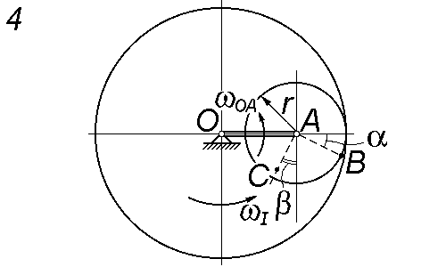 | ω_{OA}=$\text{const}$,рад/с | 6 | 4 | 2 | 9 | 8 | 7 | 6 | 2 | 5 | 3
 | ω₁ =$\text{const}$, рад/с | 8 | 2 | 7 | 3 | 5 | 4 | 1 | 6 | 3 | 9
 | r, см | 15 | 10 | 25 | 30 | 12 | 18 | 28 | 40 | 32 | 24
 | OA, см | 18 | 58 | 32 | 64 | 80 | 48 | 40 | 60 | 72 | 28
 | AC, см | 12 | 2 | 5 | 18 | 5 | 3 | 8 | 16 | 17 | 6
 | α, град | 30 | 45 | 60 | 90 | 120 | 135 | 30 | 45 | 60 | 135
 | β, град | 0 | 60 | 30 | 45 | 150 | 30 | 120 | 60 | 135 | 30
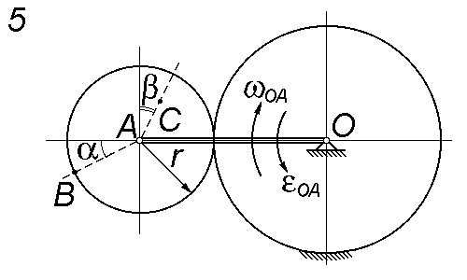 | ω_{OA,} рад/с | 3 | 5 | 2 | 6 | 7 | 8 | 9 | 2 | 1 | 6
 | ε_{OA}, рад/с² | 2 | 8 | 3 | 1 | 4 | 6 | 9 | 4 | 7 | 9
 | r, см | 55 | 5 | 20 | 6 | 13 | 6 | 36 | 8 | 28 | 56
 | OA, см | 70 | 15 | 50 | 36 | 25 | 24 | 64 | 48 | 60 | 80
 | AC, см | 30 | 4 | 18 | 3 | 7 | 2 | 30 | 6 | 10 | 48
 | α, град | 45 | 150 | 135 | 120 | 60 | 45 | 30 | 45 | 45 | 30
 | β, град | 60 | 0 | 60 | 45 | 45 | 90 | 45 | 120 | 30 | 90
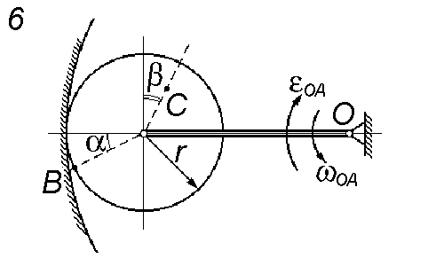 | ω_{OA,} рад/с | 1 | 5 | 4 | 2 | 9 | 6 | 3 | 4 | 7 | 9
 | ε_{OA}, рад/с² | б | 8 | 9 | 5 | 2 | 3 | 1 | 8 | 7 | 4
 | r, см | 3 | 40 | 7 | 34 | 68 | 30 | 12 | 20 | 40 | 4
 | OA, см | 18 | 50 | 32 | 64 | 60 | 48 | 40 | 60 | 72 | 28
 | AC, см | 2 | 25 | 6 | 30 | 15 | 12 | 8 | 6 | 24 | 2
 | α, град | 30 | 60 | 45 | 120 | 135 | 30 | 45 | 90 | 60 | 90
 | β, град | 45 | 45 | 30 | 45 | 30 | 135 | 120 | 30 | 135 | 45
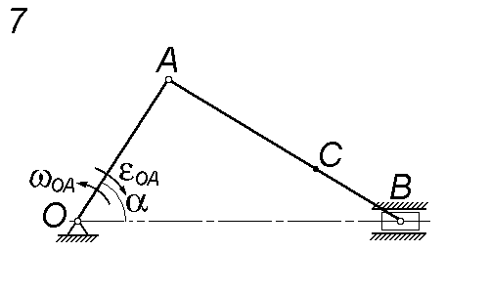 | ω_{OA,} рад/с | 3 | 5 | 2 | 6 | 7 | 8 | 9 | 2 | 4 | 6
 | ε_{OA}, рад/с² | 7 | 9 | 8 | 3 | 2 | 5 | 9 | 1 | 6 | 4
 | OA, см | 15 | 20 | 50 | 25 | 40 | 64 | 12 | 36 | 60 | 64
 | AB, см | 16 | 32 | 80 | 25 | 50 | 100 | 40 | 84 | 60 | 72
 | AC, см | 8 | 10 | 48 | 4 | 36 | 84 | 32 | 15 | 24 | 16
 | α, град | 30 | 45 | 90 | 60 | 90 | 120 | 30 | 90 | 45 | 60
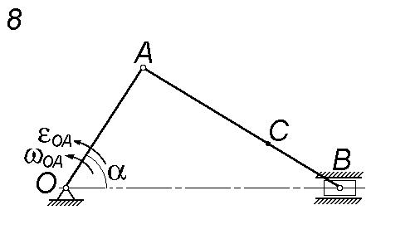 | ω_{OA,} рад/с | 7 | 5 | 8 | 4 | 3 | 2 | 1 | 8 | 6 | 4
 | ε_{OA}, рад/с² | 3 | 1 | 2 | 7 | 8 | 5 | 1 | 9 | 4 | 6
 | OA, см | 16 | 24 | 50 | 25 | 15 | 32 | 12 | 10 | 48 | 24
 | AB, см | 20 | 32 | 80 | 25 | 40 | 64 | 40 | 36 | 60 | 64
 | AC, см | 7 | 5 | 40 | 20 | 16 | 56 | 12 | 15 | 10 | 50
 | α, град | 45 | 30 | 30 | 45 | 90 | 45 | 135 | 120 | 90 | 90
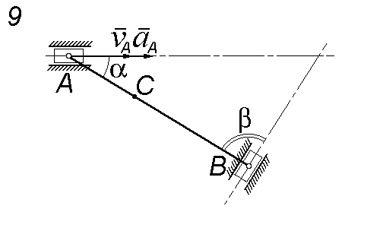 | v_{A,} см/с | 50 | 15 | 40 | 32 | 24 | 36 | 48 | 54 | 70 | 16
 | a_{A}, см/с² | 12 | 7 | 5 | 3 | 16 | 8 | 9 | 12 | 20 | 14
 | AB, см | 75 | 16 | 36 | 60 | 64 | 28 | 72 | 40 | 10 | 25
 | AC, см | 64 | 3 | 30 | 30 | 25 | 13 | 28 | 36 | 2 | 16
 | α, град | 30 | 60 | 45 | 45 | 30 | 30 | 60 | 60 | 30 | 45
 | β, град | 45 | 45 | 30 | 60 | 135 | 60 | 30 | 60 | 120 | 45

Основные теоретические положения, используемые при решении задач
Мгновенным центром скоростей (МЦС) твердого тела называется та его точка $P$, скорость которой в рассматриваемый момент времени равна нулю. В различные моменты времени мгновенным центром скоростей являются разные точки тела.
При определении направлений и величин скоростей точек звеньев механизма, а также угловых скоростей этих звеньев используются следующие свойства МЦС:
1) скорость любой точки тела направлена перпендикулярно к отрезку, соединяющему эту точку с МЦС, в сторону вращения;
2) скорость любой точки $M$ тела равна произведению его угловой скорости на расстояние от этой точки до МЦС:
$v_{M}=ω⋅\left|\text{MP}\right|$; (4.1)
3) угловая скорость тела равна скорости любой его точки М, деленной на расстояние от этой точки до МЦС:
$ω=\frac{V_{M}}{\left|\text{MP}\right|}$; (4.2)
4) скорости точек тела пропорциональны расстояниям от этих точек до МЦС:
$\frac{v_{M}}{\left|\text{MP}\right|}=\frac{v_{N}}{\left|\text{NP}\right|}=\frac{v_{L}}{\left|\text{LP}\right|}=\text{.}\text{.}\text{.}$ (4.3)
Таким образом, скорости точек тела при плоском движении распределяются в каждый данный момент точно так же, как и при вращении вокруг неподвижной оси. Роль оси вращения играет мгновенная ось, проходящая через мгновенный центр скоростей $P$ перпендикулярно плоскости движения.
Решение задачи начинается с определения МЦС каждого звена механизма. При этом могут встретиться следующие ситуации:
- Известны прямые, по которым направлены скорости двух точек звена, причем эти прямые не параллельны одна другой (рис. 4.1). В этом случае МЦС определяется как точка пересечения перпендикуляров, восстановленных из точек к направлениям их скоростей. Заметим, что МЦС может оказаться за пределами звена; тогда его следует рассматривать как точку плоскости, неизменно связанной со звеном и движущейся вместе с ним.

А
В
Р

Рис. 4.1
- Известны скорости двух точек звена, причем в данный момент эти скорости параллельны друг другу и перпендикулярны отрезку, соединяющему точки (рис. 4.2, а, б). В этом случае МЦС находится в точке пересечения прямой, проходящей через эти точки, с прямой, проходящей через концы векторов ${\vec{v}}_{A}$ и ${\vec{v}}_{B}$.
Если в случае, соответствующем рисунку 4.2, а выполняется равенство $v_{A}=v_{B}$, то МЦС находится в бесконечности, а угловая скорость звена в данный момент времени равна нулю.

а б

Рис. 4.2
- Известны прямые, по которым направлены скорости двух точек звена в данный момент времени, причем эти прямые параллельны одна другой и не перпендикулярны отрезку, соединяющему указанные точки (на рисунке 4.3 это точки $A$ и $B$). В этом случае перпендикуляры к скоростям, восстановленные из точек, не совпадают и параллельны один другому. В данный момент времени МЦС находится в бесконечности, угловая скорость звена равна нулю, а скорости всех его точек одинаковы по модулю и направлению.

Рис. 4.3
Заметим, что движение фигуры в данный момент времени называется мгновенно поступательным, но, вообще говоря, не является поступательным, так как точки рассматриваемого звена, характеризуемые одинаковыми скоростями, могут иметь различные ускорения.
- Если плоское движение осуществляется путем качения тела по некоторой неподвижной поверхности, и скольжение в точке касания $P$ отсутствует, то эта точка в данный момент времени является мгновенным центром скоростей (рис. 4.4).

Рис. 4.4
5. Если тело вращается вокруг неподвижной оси, то его мгновенный центр скоростей все время расположен на этой оси.
Понятие мгновенного центра скоростей и его свойства используются
для определения скоростей точек плоских механизмов и угловых скоростей их звеньев.
При отыскании ускорения произвольной точки $B$ тела наряду с положениями предыдущих разделов кинематики используется теорема об ускорениях точек плоской фигуры, содержание которой выражается следующим равенством:
${\vec{a}}_{B}={\vec{a}}_{A}+{\vec{a}}_{\text{BA}}^{\text{вр}}+{\vec{a}}_{\text{BA}}^{ц}$, (4.4)
где ${\vec{a}}_{A}$ − ускорение точки $A$, принятой за полюс; ${\vec{a}}_{\text{BA}}^{\text{вр}}$ и ${\vec{a}}_{\text{BA}}^{ц}$ − соответственно вращательное и центростремительное ускорения точки $B$ во вращательном движении звена вокруг полюса $A$.
В качестве полюса $A$ следует выбирать такую точку тела, ускорение которой легко находится из условия задачи.
Вектор ${\vec{a}}_{\text{BA}}^{\text{вр}}$ направлен перпендикулярно отрезку $\text{AB}$ в сторону вращения звена, если вращение ускоренное, и в противоположную сторону, если вращение замедленное. Вектор ${\vec{a}}_{\text{BA}}^{ц}$ направлен всегда от точки $B$ к полюсу $A$. Модули вращательного и центростремительного ускорений вычисляются по формулам
$a_{\text{BA}}^{\text{вр}}=ε⋅\left|\text{BA}\right|$, $a_{\text{BA}}^{ц}=ω^{2}⋅\left|\text{BA}\right|$. (4.5)
Вычисляя модуль ускорения точки $B$, определяемого геометрической суммой (4.4), удобно воспользоваться методом проекций.

При выполнении задания следует придерживаться следующей формы

Задание 4
Схема 2, вариант данных 5.
Условие задачи
Найти для заданного положения механизма скорости и ускорения точек В и С, а также угловые скорость и ускорение звена, которому эти точки принадлежат.
В задании приняты следующие обозначения:
ω_{OA} и ε_{OA} − угловые скорость и ускорение кривошипа ОА при заданном положении механизма;
ω₁ − угловая скорость колеса 1;
$v_{A}$ и $a_{A}$ − скорость и ускорение точки А.
Качение колес происходит без скольжения.
Дано: ω_{OA} = 1 рад/с, ε_{OA} = 5 рад/с²,
r = 12 см, OA = 25 см,
AC = 7 см, α = 90°,
β = 120⁰.

Найти: $v_{B}$, $v_{C}$, $a_{B}$, $a_{C}$, $ω_{1}$, $ε_{1}$.

Рис. 4.5

Решение.
Согласно данным задачи приведенный в условии рисунок принимает вид, показанный на рисунке 4.6.
12
В
120⁰
С
O

Рис. 4.6
1. Определим скорости точек В и С, а также угловую скорость $ω_{1}$ колеса.
Модуль скорости точки $A$ кривошипа $\text{OA}$ определяется равенством
$v_{A}=ω_{\text{OA}}⋅\left|\text{OA}\right|$. (4.6)
Скорость точки $A$ направлена перпендикулярно $\text{OA}$ в сторону вращения кривошипа. Так как по условию задачи качение колеса по неподвижной поверхности происходит без скольжения, то мгновенный центр скоростей $P$ колеса находится в точке касания колеса и поверхности.
Расстояния $\left|\text{BP}\right|$ и $\left|\text{CP}\right|$ определяются из рассмотрения треугольников $\text{ABP}$ и $\text{ACP}$ с использованием теоремы Пифагора и теоремы косинусов:
$\left|\text{BP}\right|=\sqrt{{\left|\text{AP}\right|}^{2}+{\left|\text{AB}\right|}^{2}}=\sqrt{2r^{2}}=\sqrt{2}r=\sqrt{2}⋅\text{12}≈\text{16},\text{97}\text{ см}$;
$\left|\text{CP}\right|=\sqrt{{\left|\text{AC}\right|}^{2}+{\left|\text{AP}\right|}^{2}−2⋅\left|\text{AC}\right|⋅\left|\text{AP}\right|⋅\text{cos}(\overset{}{\text{AC},\text{AP})}}=$ (4.7)
$=\sqrt{7^{2}+{\text{12}}^{2}−2⋅7⋅\text{12}⋅\text{cos}{\text{60}}^{∘}}≈\text{10},\text{44}\text{ см }$.
Угловая скорость колеса
$ω_{1}=\frac{v_{A}}{\left|\text{AP}\right|}=\frac{v_{A}}{r}$. (4.8)
Модули скоростей точек В и С вычисляются в соответствии с соотношениями
$v_{B}=ω_{1}⋅\left|\text{BP}\right|$, $v_{C}=ω_{1}⋅\left|\text{CP}\right|$. (4.9)
По результатам вычислений будем иметь
$v_{A}=\text{25}\text{ см/с}$, $ω_{1}≈2,\text{08}\text{ рад/}с$,
(4.10)
$v_{B}≈\text{35},\text{30}\text{ см/с}$, $V_{C}≈\text{21},\text{72}\text{ см/с}$.
Векторы скоростей точек В и С направлены перпендикулярно отрезкам, соединяющим эти точки с мгновенным центром скоростей, в сторону вращения колеса (рис.4.7).

Для проверки расчетов определим скорости точек В и С другим способом, используя теорему о проекциях скоростей двух точек тела на ось, проведенную через эти точки. Эти проекции, согласно теореме, должны быть равны.
P
12
В
120⁰
С
O
Чх
х

Рис. 4.7
Направим ось $x$ вдоль прямой $\text{AB}$ (рис. 4.7), тогда
$v_{A}⋅\text{cos}(\overset{}{{\vec{v}}_{A},x})=v_{B}⋅\text{cos}(\overset{}{{\vec{v}}_{B},x})$, (4.11)
или, как следует из рисунка 4.7,
$v_{A}⋅\text{cos}0^{∘}=v_{B}⋅\text{cos}{\text{45}}^{∘}$. (4.12)
Отсюда видим, что $v_{B}=\sqrt{2}⋅v_{A}=\sqrt{2}⋅\text{25}≈\text{35},\text{35}\text{ см/с}$. Заключаем, что найденная ранее скорость точки $B$ удовлетворяет теореме о распределении скоростей точек твердого тела.
Аналогично проводится проверка вычисления скорости точки С.
- Определим ускорения точек В и С, а также угловое ускорение $ε_{1}$ колеса.
Примем за полюс точку А, так как ее ускорение может быть легко найдено из условия задачи. Ускорение точки $A$ как точки, принадлежащей кривошипу $\text{OA}$, складывается из вращательного и центростремительного ускорений:
${\vec{a}}_{A}={\vec{a}}_{A}^{\text{вр}}+{\vec{a}}_{A}^{ц}$, $a_{A}^{\text{вр}}=ε_{\text{OA}}⋅\left|\text{OA}\right|$, $a_{A}^{ц}=ω_{\text{OA}}^{2}⋅\left|\text{OA}\right|$. (4.13)
Согласно теореме об ускорениях точек плоской фигуры ускорение точки В определяется геометрической суммой:
${\vec{a}}_{B}={\vec{a}}_{A}+{\vec{a}}_{\text{BA}}^{\text{вр}}+{\vec{a}}_{\text{BA}}^{ц}$, (4.14)
или, если учесть (4.13),
${\vec{a}}_{B}={\vec{a}}_{A}^{\text{вр}}+{\vec{a}}_{A}^{ц}+{\vec{a}}_{\text{BA}}^{\text{вр}}+{\vec{a}}_{\text{BA}}^{ц}$. (4.15)
Модуль центростремительного ускорения точки $B$ во вращательном движении колеса вокруг полюса $A$ вычисляется по формуле
$a_{\text{BA}}^{ц}=ω_{1}^{2}⋅\left|\text{BA}\right|=ω_{1}^{2}⋅r$. (4.16)
Проведя расчеты, будем иметь
$a_{A}^{\text{вр}}=5⋅\text{25}=\text{125}{\text{ см/с}}^{2}$, $a_{A}^{ц}=1^{2}⋅\text{25}=\text{25}{\text{ см/с}}^{2}$,
(4.17)
$a_{\text{BA}}^{ц}≈2,{\text{08}}^{2}⋅\text{12}≈\text{51},\text{92}{\text{ см/с}}^{2}$.
Для вычисления модуля вращательной составляющей ускорения $a_{\text{BA}}^{\text{вр}}$ необходимо предварительно найти угловое ускорение $ε_{1}$ колеса. В данном варианте задания следует воспользоваться определением углового ускорения как первой производной по времени от угловой скорости $ω_{1}$:
$ε_{1}={\overset{˙}{ω}}_{1}=\frac{d}{\text{dt}}\left(\frac{v_{A}}{\left|\text{AP}\right|}\right)=\frac{d}{\text{dt}}\left(\frac{v_{A}}{r}\right)=\frac{1}{r}\frac{{\text{dv}}_{A}}{\text{dt}}=\frac{a_{A}^{\text{вр}}}{r}=\frac{\text{125}}{\text{12}}≈\text{10},\text{42}\text{рад}{\text{/с}}^{2}$. (4.18)
Тогда
$a_{\text{BA}}^{\text{вр}}=ε_{1}⋅\left|\text{BA}\right|=ε_{1}⋅r≈\text{10},\text{42}⋅\text{12}=\text{125},\text{04}{\text{ см/с}}^{2}$. (4.19)
Теперь установим направления всех векторов, входящих в геометрическую сумму (4.15). Вращение кривошипа $\text{OA}$ − ускоренное, следовательно, направление вектора ${\vec{a}}_{A}^{\text{вр}}$ совпадает с направлением вектора скорости ${\vec{v}}_{A}$. Вектор ${\vec{a}}_{A}^{ц}$ направлен от точки $A$ к оси вращения, т. е. к точке $O$. Вектор ${\vec{a}}_{\text{BA}}^{\text{вр}}$ направлен перпендикулярно отрезку $\text{AB}$ в сторону вращения колеса, так как вращение колеса является ускоренным. Вектор ${\vec{a}}_{\text{BA}}^{ц}$ направлен от рассматриваемой точки $B$ к полюсу $A$ (рис. 4.8).
В
120⁰
С
O

Рис. 4.8
Модуль ускорения точки $B$ определим методом проекций, выбрав направление осей $x$ и $y$ так, как показано на рисунке 4.8. При этом имеем:
$a_{\text{Bx}}=a_{A}^{\text{вр}}−a_{\text{BA}}^{ц}=\text{125}−\text{51},\text{92}=\text{73},\text{08}{\text{ см/с}}^{2}$,
$a_{\text{By}}=a_{A}^{ц}−a_{\text{BA}}^{\text{вр}}=\text{25}−\text{125},\text{04}=−\text{100},\text{04}{\text{ см/с}}^{2}$, (4.20)
$a_{B}=\sqrt{{\left(a_{\text{Bx}}\right)}^{2}+{\left(a_{\text{By}}\right)}^{2}}≈\text{123},\text{89}{\text{ см/с}}^{2}$.
Перейдем к определению ускорения точки $C$. Как и при рассмотрении точки $B$, применим теорему об ускорениях точек тела в плоском движении:
${\vec{a}}_{C}={\vec{a}}_{A}^{\text{вр}}+{\vec{a}}_{A}^{ц}+{\vec{a}}_{\text{CA}}^{\text{вр}}+{\vec{a}}_{\text{CA}}^{ц}$. (4.21)
Модули вращательного и центростремительного ускорений во вращательном движении вокруг полюса $A$ вычисляются по формулам
$a_{\text{CA}}^{\text{вр}}=ε_{1}⋅\left|\text{CA}\right|≈\text{10},\text{42}⋅7=\text{72},\text{94}{\text{ см/с}}^{2}$,
(4.22)
$a_{\text{СA}}^{ц}=ω_{1}^{2}⋅\left|\text{СA}\right|≈2,{\text{08}}^{2}⋅7≈\text{30},\text{28}{\text{ см/с}}^{2}$.
Вектор ${\vec{a}}_{\text{CA}}^{\text{вр}}$ направлен перпендикулярно отрезку $\text{AC}$ в сторону вращения колеса, так как вращение колеса является ускоренным. Вектор ${\vec{a}}_{\text{CA}}^{ц}$ направлен от точки $C$ к полюсу $A$ (рис. 4.9).

В
120⁰
С
O

Рис. 4.9

Ускорение точки $C$ найдем методом проекций:
$a_{\text{Cx}}=a_{A}^{\text{вр}}+a_{\text{CA}}^{ц}⋅\text{cos}{\text{30}}^{∘}−a_{\text{CA}}^{\text{вр}}⋅\text{cos}{\text{60}}^{∘}≈\text{114},\text{75}{\text{ см/с}}^{2}$,
$a_{\text{Cy}}=a_{A}^{ц}+a_{\text{CA}}^{ц}⋅\text{cos}{\text{60}}^{∘}+a_{\text{CA}}^{\text{вр}}⋅\text{cos}{\text{30}}^{∘}≈{\text{ 103,31 см/с}}^{2}$, (4.23)
$a_{C}=\sqrt{{\left(a_{\text{Cx}}\right)}^{2}+{\left(a_{\text{Cy}}\right)}^{2}}≈\text{154},\text{40}{\text{ см/с}}^{2}$.
Ответ: для заданного положения механизма
$v_{B}≈\text{35},\text{30}\text{ см/с}$, $v_{C}≈\text{21},\text{72}\text{ см/с}$; $a_{B}≈\text{123},\text{89}{\text{ см/с}}^{2}$, $a_{C}≈\text{154},\text{40}{\text{ см/с}}^{2}$;
$ω_{1}≈2,\text{08}\text{рад}\text{/с}$, $ε_{1}≈\text{10},\text{42}\text{рад}{\text{/с}}^{2}$.

Тема ТЕОРЕМА ОБ ИЗМЕНЕНИИ КИНЕТИЧЕСКОЙ ЭНЕРГИИ
МЕХАНИЧЕСКОЙ СИСТЕМЫ

Задание 5
Механическая система под действием сил тяжести приходит в движение из состояния покоя; начальное положение системы показано на схеме. Учитывая трение скольжения тела 1, пренебрегая массами нитей и предполагая их нерастяжимыми, определить скорость тела 1 в тот момент, когда пройденный им путь станет равным S.
Исходные данные приведены в таблице 5.1.
Примечание. Все блоки, для которых радиусы инерция (i) не заданы, считать однородными цилиндрами.
В задании приняты следующие обозначения:
m₁, m₂, m₃, m₄ − массы тел 1, 2, 3, 4;
α − угол наклона плоскости к горизонту;
f − коэффициент трения скольжения.

Таблица 5.1
Номер варианта исходных данных | Заданные величины
Номер варианта исходных данных | m₁, кг | m₂, кг | m₃, кг | m₄, кг | α, град | f | S, м
0 | m | 2m | 0,2m | 0,4m | 30 | 0,20 | 2,5
1 | m | 4m | 0,2m | 0,2m | 60 | 0,10 | 2
2 | m | m | 0,1m | 0,1m | 30 | 0,12 | 2
3 | m | 0,25m | 0,1m | 0,2m | 45 | 0,15 | 3
4 | m | 0,3m | 0,1m | 0,3m | 60 | 0,20 | 1,5
5 | m | m | 0,1m | 0,2m | 30 | 0,10 | 1
6 | m | 2m | 0,3m | 0,1m | 45 | 0,15 | 2
7 | m | 0,5m | 0,2m | 0,1m | 60 | 0,12 | 3
8 | m | 0,4m | 0,1m | 0,2m | 30 | 0,20 | 1,5
9 | m | 3m | 0,3m | 0,1m | 45 | 0,10 | 1

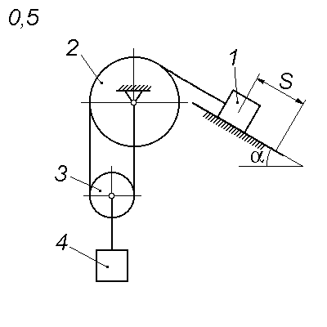 | 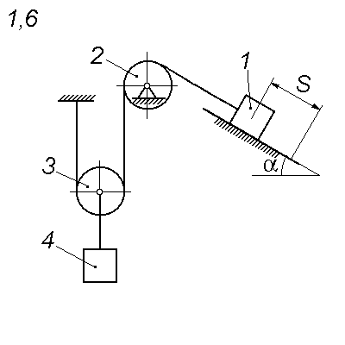
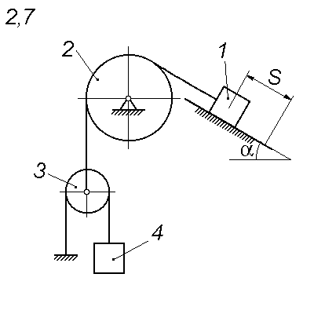 | 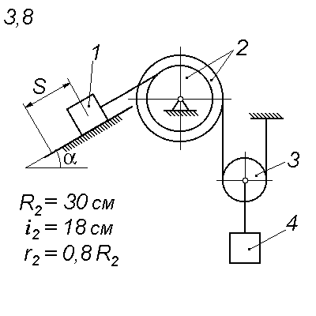
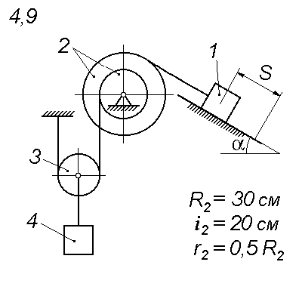
Рис. 5.1

Основные теоретические положения, используемые при решении задач
Кинетическая энергия механической системы определяется как сумма кинетических энергий ее частей
$T=\sum_{i}{T_{i}}\text{.}$ (5.1)
Кинетическая энергия твердого тела определяется в зависимости от характера его движения следующим образом.
- При поступательном движении твердого тела его кинетическая энергия равна половине произведения массы тела на квадрат скорости центра масс (или любой другой точки тела):
$T=\frac{{\text{mv}}_{C}^{2}}{2}=\frac{{\text{mv}}^{2}}{2}$, (5.2)
где $m$ – масса тела, $v_{C}$ – скорость центра масс, $v$ – скорость произвольно выбранной точки тела.
- При вращении твердого тела вокруг неподвижной оси его кинетическая энергия равна половине произведения его момента инерции относительно оси вращения на квадрат угловой скорости:
$T=\frac{{Iω}^{2}}{2}$, (5.3)
где I – момент инерции тела относительно оси его вращения, ω – угловая скорость тела.
- При плоскопараллельном движении твердого тела его кинетическая энергия равна сумме кинетической энергии поступательного движения вместе с центром масс и кинетической энергии вращательного движения вокруг центра масс:
$T=\frac{{\text{mv}}_{C}^{2}}{2}+\frac{I_{C}ω^{2}}{2}$, (5.4)
где $m$ – масса тела, $v_{C}$ – скорость центра масс, $I_{C}$ – момент инерции тела относительно оси, перпендикулярной плоскости движения и проходящей через центр масс, ω – угловая скорость тела.
Моменты инерции однородных тел, имеющих правильную геометрическую форму, приводятся в справочниках. Например, момент инерции кругового однородного цилиндра относительно оси его симметрии $\text{Cz}$ (рис. 5.2), определяется выражением
$I_{\text{Cz}}=\frac{{\text{mR}}^{2}}{2}$, (5.5)
где $m$ – масса цилиндра, $R$ – радиус цилиндра.

Рис. 5.2
Момент инерции тела сложной формы относительно некоторой оси выражается через массу тела и его радиус инерции i относительно этой оси по формуле
$I={\text{mi}}^{2}\text{.}$ (5.6)
При выполнении данного задания следует использовать теорему об изменении кинетической энергии механической системы. Сформулируем эту теорему в интегральной форме. Изменение кинетической энергии механической системы при некотором ее перемещении равно сумме работ внешних и внутренних сил системы при этом перемещении, т. е.
$T_{2}−T_{1}=A_{1,2}^{e}+A_{1,2}^{i}$, (5.7)
где $A_{1,2}^{e}$ – сумма работ внешних (external) сил, действующих на систему,
$A_{1,2}^{i}$ – сумма работ внутренних (internal) сил системы при перемещении системы из положения 1 в положение 2.
В данном задании, применяя теорему об изменении кинетической энергии системы, не нужно учитывать слагаемое $A_{1,2}^{i}$, так как сумма работ всех внутренних сил абсолютно твердого тела на любом его перемещении равна нулю, и сумма работ внутренних сил абсолютно гибкой и нерастяжимой нити равна нулю. В этом случае равенство (5.7) принимает вид
$T_{2}−T_{1}=A_{1,2}^{e}$. (5.8)
При вычислении работ внешних сил рекомендуется использовать теоретические положения, изложенные в предыдущем задании 7. Следует учесть, что работа сил, приложенных к неподвижным центрам блоков (сил тяжести и реакций опор), равна нулю.
Задание рекомендуется выполнять в следующем порядке:
- записать теорему об изменении кинетической энергии системы в виде (5.8), учитывая, что начальная кинетическая энергия системы равна нулю (движение начинается из состояния покоя);
- представить кинетическую энергию системы в ее конечном положении как сумму кинетических энергий всех тел, входящих в систему; при этом кинетическая энергия каждого тела должна вычисляться по одной из формул (5.2) − (5.4) в соответствии с характером движения тела;
- используя кинематические соотношения между скоростями точек системы, выразить все скорости, входящие в выражение кинетической энергии системы, через скорость тела 1;
- изобразить на рисунке все внешние силы;
- вычислить сумму работ внешних сил на заданном перемещении системы, выразив перемещения точек приложения сил через перемещение тела 1;
- определить величину скорости тела 1 ($v_{1}$), рассматривая равенство (9.8) как уравнение относительно этой скорости.

Выполняя задание, рекомендуется придерживаться следующей формы:
Задание 5
Схема 10, вариант данных 11.
Условие задачи
Механическая система под действием сил тяжести приходит в движение из состояния покоя; начальное положение системы показано на рисунке 5.3. Учитывая трение скольжения тела 1, пренебрегая массами нитей и предполагая их нерастяжимыми, определить скорость тела 1 в тот момент, когда пройденный им путь станет равным S.
Примечание. Все блоки, для которых радиусы инерция (i) не заданы, считать однородными цилиндрами.
В задании приняты следующие обозначения:
m₁, m₂, m₃, m₄ − массы тел 1, 2, 3, 4;
α − угол наклона плоскости к горизонту;
f − коэффициент трения скольжения.

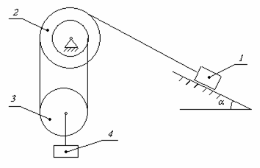
Дано:
$$\begin{aligned}m_{1}=2\text{кг}, m_{2}=2\text{кг}, m_{3}=4\text{кг}, \\ m_{4}=6\text{кг}, R_{2}=0,4м; r_{2}=0,2м; \\ i_{2}=0,\text{25}м; α=\text{30}°, f=0,2; \\ S=1,2м\text{.}\end{aligned}$$
Найти: $v_{1}$.

Рис. 5.3
Решение.
Рассмотрим механическую систему, состоящую из абсолютно твердых тел 1, 2, 3, 4, соединенных абсолютно гибкими нерастяжимыми нитями. Для такой системы теорема об изменении кинетической энергии имеет вид
$T_{\text{кон}}−T_{\text{нач}}=A_{\text{нач},\text{кон}}^{e}$, (5.9)
где $T_{\text{нач}}$ и $T_{\text{кон}}$ − кинетическая энергия системы в начальном и конечном положениях, $A_{\text{нач},\text{кон}}^{e}$ − сумма работ внешних сил, приложенных к системе, на ее перемещении из начального положения в конечное.

Так как в начальном положении система находится в покое, то
$T_{\text{нач}}=0$. (5.10)
Следовательно, уравнение (5.9) перепишется в виде
$T_{\text{кон}}=A_{\text{нач},\text{кон}}^{e}$. (5.11)
Определим кинетическую энергию системы в конечном положении как сумму кинетических энергий всех четырех тел, входящих в систему,
$T_{\text{кон}}=T_{1}+T_{2}+T_{3}+T_{4}\text{.}$ (5.12)
Так как тело 1 движется поступательно, его кинетическая энергия в соответствии с выражением (5.2) описывается равенством
$T_{1}=\frac{m_{1}v_{1}^{2}}{2}\text{.}$ (5.13)
Тело 2 вращается вокруг неподвижной оси, значит, его кинетическая энергия определяется соотношением (5.3)
$T_{2}=\frac{I_{2}ω_{2}^{2}}{2},$ (5.14)
где $I_{2}=m_{2}i_{2}^{2}$ − момент инерции тела 2 относительно оси его вращения, формы, $ω_{2}$ − угловая скорость тела 2.
Кинетическая энергия тела 3, совершающего плоскопараллельное движение, согласно (5.4), имеет вид
$T_{3}=\frac{m_{3}v_{C}^{2}}{2}+\frac{I_{3}ω_{3}^{2}}{2},$ (5.15)
где $v_{C}$ − скорость центра масс блока 3, $I_{3}$ − момент инерции тела 3 относительно оси, проходящей через центр масс С перпендикулярно плоскости рисунка (центральный момент инерции блока 3), $ω_{3}$ − угловая скорость блока 3.
Так как по условию задачи тело 3 представляет однородный цилиндр, для вычисления его центрального момента инерции следует воспользоваться формулой (5.5). Тогда
$I_{3}=\frac{m_{3}R_{3}^{2}}{2}$. (5.16)
Тело 4 совершает поступательное движение со скоростью $V_{C}$, следовательно,
$T_{4}=\frac{m_{4}v_{C}^{2}}{2}$. (5.17)
Составим кинематические соотношения между скоростями точек системы, и выразим кинетические энергии ${\text{ T}}_{2},{\text{ T}}_{3},{\text{ T}}_{4}$ через скорость тела 1.
Угловая скорость блока 2
$ω_{2}=\frac{v_{1}}{R_{2}}$, (5.18)
тогда
$T_{2}=\frac{m_{2}i_{2}^{2}}{R_{2}^{2}}v_{1}^{2}$. (5.19)
Чтобы найти скорость центра масс и угловую скорость блока 3, рассмотрим распределение скоростей в блоках 2 и 3 (рис. 5.4, б).
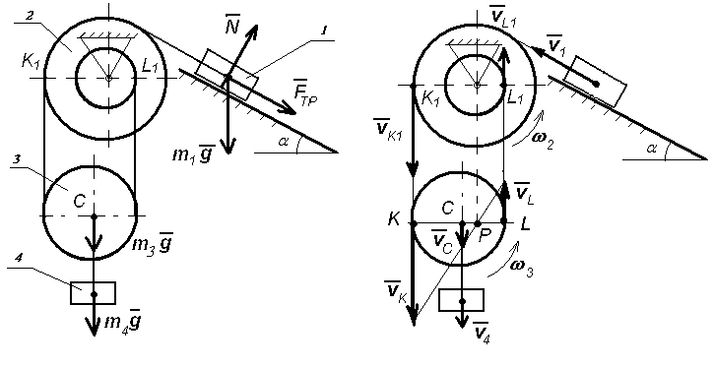
а б

Рис. 5.3
Запишем следующие очевидные соотношения:
$\begin{aligned}v_{K}=v_{K1}=v_{1}, \\ v_{L}=v_{L1}=ω_{2}r_{2}=v_{1}\frac{r_{2}}{R_{2}}\text{.}\end{aligned}$ (5.20)
Покажем на рисунке мгновенный центр скоростей $P$ блока 3. Точка Р делит диаметр блока 3 в отношении $R_{2}:r_{2}$, тогда
$ω_{3}=\frac{v_{K}}{\left|\text{KP}\right|}=\frac{v_{1}}{R_{2}}=ω_{2}\text{.}$ (5.21)

Легко заметить, что
$$R_{3}=\left|\text{KC}\right|=\frac{R_{2}+r_{2}}{2},$$
$\left|\text{CP}\right|=\left|\text{KP}\right|−\left|\text{KC}\right|=R_{2}−\frac{R_{2}+r_{2}}{2}=\frac{R_{2}−r_{2}}{2}$, (5.22)
$$v_{C}=ω_{3}⋅\left|\text{CP}\right|=\frac{R_{2}−r_{2}}{2R_{2}}v_{1}\text{.}$$
Тогда
$T_{3}=m_{3}\left[\frac{(R_{2}−r_{2})^{2}}{8R_{2}^{2}}+\frac{(R_{2}+r_{2})^{2}}{\text{16}R_{2}^{2}}\right]v_{1}^{2}$, (5.23)
$T_{4}=m_{4}\frac{(R_{2}−r_{2})^{2}}{8R_{2}^{2}}v_{1}^{2}$. (9.24)
Кинетическая энергия системы:
$\begin{aligned}T_{\text{кон}}=T_{1}+T_{2}+T_{3}+T_{4}= \\ \left[m_{1}+m_{2}\frac{i_{2}^{2}}{R_{2}^{2}}+(m_{3}+m_{4})\frac{(R_{2}−r_{2})^{2}}{4R_{2}^{2}}+m_{3}\frac{(R_{2}+r_{2})^{2}}{8R_{2}^{2}}\right]⋅\frac{v_{1}^{2}}{2}\text{.}\end{aligned}$ (5.25)
Подстановка исходных данных задачи дает
$T_{\text{кон}}=\left[2+2\frac{0,{\text{25}}^{2}}{{0,4}^{2}}+\text{10}\frac{{0,2}^{2}}{4⋅{0,4}^{2}}+4\frac{{0,6}^{2}}{8⋅{0,4}^{2}}\right]⋅\frac{v_{1}^{2}}{2}≈2,\text{27}V_{1}^{2}$. (5.26)
Перейдем к определению $A_{\text{нач},\text{кон}}^{e}$ − суммы работ внешних сил, приложенных к системе, на ее перемещении из начального положения в конечное. Покажем на рисунке 5.4, а все внешние силы, совершающие ненулевую работу: силы тяжести, приложенные к телам 1, 3 и 4, а также силу трения, приложенную к телу 1. Будем иметь
$\begin{aligned}A_{\text{нач},\text{кон}}^{e}=A_{\text{нач},\text{кон}}(m_{1}\vec{g})+A_{\text{нач},\text{кон}}(m_{3}\vec{g})+ \\ +A_{\text{нач},\text{кон}}(m_{4}\vec{g})+A_{\text{нач},\text{кон}}({\vec{F}}_{\text{тр}})\text{.}\end{aligned}$ (5.27)
Работа силы тяжести $m_{1}\vec{g}$ определяется выражением
$A_{\text{нач},\text{кон}}(m_{1}\vec{g})=−m_{1}g S\text{sin}α$. (5.28)
Пусть $h_{3}=h_{4}$ - высота, на которую опускается центр масс тела 3 и тело 4, тогда
$A_{\text{нач},\text{кон}}(m_{3}\vec{g})=m_{3}g h_{3}$, (5.29)
$A_{\text{нач},\text{кон}}(m_{4}\vec{g})=m_{4}g h_{4}$. (5.30)
Определим $h_{3}=h_{4}$ следующим образом:
$h_{3}=h_{4}=\int_{0}^{τ}{v_{C}}\text{dt}=\int_{0}^{τ}{\frac{R_{2}−r_{2}}{2R_{2}}v_{1}}\text{dt}=\frac{R_{2}−r_{2}}{2R_{2}}\int_{0}^{τ}{v_{1}}\text{dt}=\frac{R_{2}−r_{2}}{2R_{2}}S,$ (5.31)
где τ – время движения, $\int_{0}^{τ}{v_{1}}\text{dt}=S$ − путь, пройденный телом 1.
Следовательно,
$A_{\text{нач},\text{кон}}(m_{3}\vec{g})+A_{\text{нач},\text{кон}}(m_{4}\vec{g})=(m_{3}+m_{4})g\frac{R_{2}−r_{2}}{2R_{2}}S$. (5.32)
Для нахождения силы трения, запишем основное уравнение динамики для тела (материальной точки) 1 в проекциях на нормаль к его траектории
$0=N−m_{1}g\text{cos}α\text{.}$ (5.33)

Тогда
$F_{\text{тр}}=\text{fN}=m_{1}\text{gf}\text{cos}α$; (5.34)
$A_{\text{нач},\text{кон}}({\vec{F}}_{\text{тр}})=−F_{\text{тр}}S=−m_{1}\text{gfS}\text{cos}α\text{.}$ (5.35)
Окончательно будем иметь
$A_{\text{нач},\text{кон}}^{e}=\left[(m_{3}+m_{4})\frac{R_{2}−r_{2}}{2R_{2}}−m_{1}(\text{sin}α+f\text{cos}α)\right]g S$. (5.36)
Подставляя в равенство (5.36) исходные данные задачи, получим
$A_{\text{нач},\text{кон}}^{e}=\left[\text{10}\frac{0,2}{2⋅0,4}−2(0,5+{0,2⋅\sqrt{3}}/2)\right]⋅9,\text{81}⋅1,2≈\text{13},\text{58}\text{ Дж}$. (5.37)
С учетом выражений (5.26) и (5.37) теорема об изменении кинетической энергии (5.11) может рассматриваться как уравнение относительно неизвестной скорости $v_{1}$
$2,\text{27}v_{1}^{2}=\text{13},\text{58}$. (5.38)

Отсюда
$v_{1}≈2,\text{45}\text{ м/с}$. (5.39)
Ответ: ю

